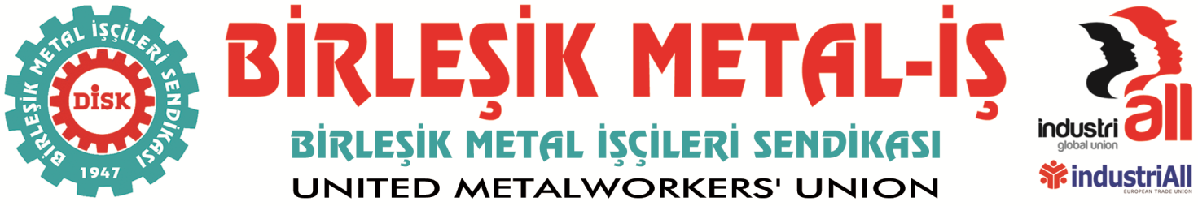
Genel Merkez: Bostancı Mah. E80 Yanyol Cad. No. 2, 34744 Kadıköy-İstanbul Tel: (216) 380 85 90 Fax: (216) 373 65 02

BASIN BÜLTENİ
24.08.2016

EMİS’e Bağlı İşletmelerde

Grup Toplu İş Sözleşmesi Başlıyor!

2014 Yılında MESS’le yapılan grup toplu iş sözleşmesi döneminde Sendikamızın grev kararı alıp uygulaması ile birlikte çeşitli işyerleri MESS’ten ayrılarak Sendikamızla ayrı toplu sözleşme imzalamıştı. MESS’ten ayrılan 4 işletme (Schneider Elektrik, ABB, GRİD Solutions ve Schneider Enerji) daha sonra Elektromekanik Metal İşverenleri Sendikası (EMİS) adıyla metal işkolunda ikinci bir işveren sendikası kurdular.

EMİS’le yapılacak 01/09/2016-31/08/2018 dönemini kapsayacak grup toplu iş sözleşmeleri başlıyor.

Sendikamız Birleşik Metal-İş, bugün (23 Ağustos 2016) EMİS’e toplu iş sözleşmesi teklifini verdi. EMİS’le ilk görüşme, 7 Eylül günü, saat 14.00’de Birleşik Metal-İş Sendikası Genel Merkezinde yapılacak.

Grup toplu iş sözleşmesi Schneider Elektrik, ABB, GRİD Solutions ve Schneider Enerji işletmelerine bağlı 26 işyerinden 2200 işçiyi kapsıyor.

BİRLEŞİK METAL-İŞ
Genel Yönetim Kurulu

